**5**

Marker og navngiv de funktionelle grupper i hver af de tre strukturformler- navngiv lægemidlerne.

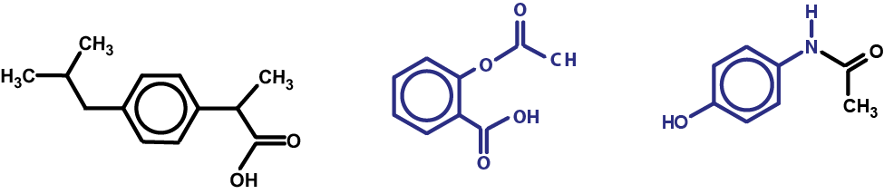

|  |  |  |
| --- | --- | --- |
|  |  |  |
|  |  |  |
|  |  |  |

**6** (50)

Opskriv reaktionsskemaer med strukturformler for esterkondensationerne mellem:

a) CH3CH2COOH og CH3CH2OH

b) benzoesyre og CH3OH

c) 2-hydroxybenzoesyre og propan-2-ol

**9** (53)

Benorylat har været brugt som smertestillende lægemiddel.

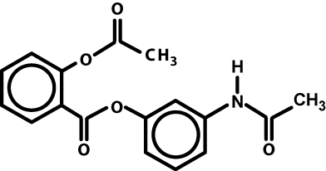

Analysér strukturen, og gør rede for hvilke forbindelser der dannes ved hydrolyse af esterbindingerne.

**17**

Acetylsalicylsyre har en p*K*s-værdi på ca. 3,1. I mavesækken ligger pH mellem 1 og 2.

a) Find forholdet mellem koncentrationen af acetylsalicylsyre på den neutrale syreform og koncentrationen af acetylsalicylsyre på den negativt ladede baseform i mavesækken. Du kan bruge pufferligningen.

b) Hvilken af de to former må man formode trænger lettest igennem de fedt-baserede membraner, der omgiver cellerne i mavesækkens vægge?

c) I blodet er pH ca 7,4. Find forholdet mellem koncentrationerne af syre-formen og base-formen af acetylsalicylsyre, idet du antager at blod har samme indflydelse på ligevægten som vand.

d) Hvilken af de to former - syreformen og baseformen - af acetylsalicylsyre må man formode har den højeste opløselighed i blod. Igen må du antage at der ikke er forskel på blod og vand?

e) Diskuter om blod uden videre kan sammenlignes med vand, når man vurderer syre-base ligevægte og opløseligheden af et lægemiddel.